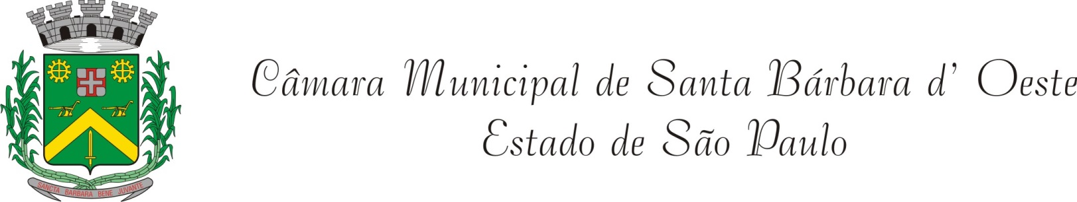

INDICAÇÃO Nº01522/2013

Extrair tronco de árvore da Rua Vinte e Um de Abril, na calçada que margeia o Ribeirão dos Toledos, no bairro Parque Olaria.

**INDICA** ao Senhor Prefeito Municipal, na forma regimental, determinar ao setor competente que tome providências no sentido de extrair o tronco de árvore da Rua Vinte e Um de Abril, na calçada que margeia o Ribeirão dos Toledos, no bairro Parque Olaria.

**Justificativa:**

Os munícipes solicitaram a esse vereador que tomasse providências no sentido que seja retirado o toco caído com raízes exposta, uma vez que está danificando a calçada.

Plenário “Dr. Tancredo Neves”, em 08 de março de 2013.

**ADEMIR DA SILVA**

-Vereador-